
Kauno technologijos universitetas
Informatikos fakultetas
Modulis „Tiriamasis projektas 2“
Projektas: Kompiuterinės regos ir mašininio mokymosi pritaikymo tyrimas pramoninės gamybos gaminių kokybės patikrai
Projekto architektūra
IFM 9/2 gr. Algirdas Kartavičius
Studentas
Doc. Mantas Lukoševičius
Projekto vadovas
Prof. Kęstutis Motiejūnas
Dėstytojas

Kaunas, 2020
Turinys
Lentelių sąrašas 3
Paveikslų sąrašas 4
1. Įvadas 5
1.1. Dokumento paskirtis 5
1.2. Apibrėžimai ir sutrumpinimai 5
1.3. Apžvalga 5
2. Architektūros pateikimas 7
3. Architektūros tikslai ir apribojimai 8
4. Panaudojimo atvejų vaizdas 9
5. Sistemos statinis vaizdas 12
5.1. Apžvalga 12
5.2. Paketų detalizavimas 12
5.2.1. Paketas „Views“ 12
5.2.2. Paketas „ViewModels“ 13
5.2.3. Paketas „Services“ 13
5.2.4. Paketas „Repositories“ 13
5.2.5. Paketas „Domain“ 14
5.2.6. Paketas „Hardware“ 14
5.2.7. Paketas “Analysis” 15
6. Sistemos dinaminis vaizdas 16
7. Išdėstymo (deployment) vaizdas 22
8. Duomenų vaizdas 23
9. Kokybė 24

Lentelių sąrašas
1 lentelė PA aptikti defektus 9
2 lentelė PA Klasifikuoti defektus 9
3 lentelė PA Pažymėti defektus 10
4 lentelė PA Nustatyti defektų tolerancijos ribas 10
5 lentelė PA Nustatyti defektų tolerancijos ribas 10
6 lentelė PA Vykdyti defektų aptikimą etalono vaizde 11
7 lentelė PA Vykdyti kiekvieno kadro analizę 11
8 lentelė PA Sujungti visus kadrų defektus 11

Paveikslų sąrašas
1 pav. Panaudojimo atvejų diagrama 9
2 pav. Abstrakti sistemos paketų diagrama 12
3 pav. „Views“ paketo klasių diagrama 12
4 pav. „ViewModels“ paketo klasių diagrama 13
5 pav. „Services“ paketo klasių diagrama 13
6 pav. „Repositories“ paketo klasių diagrama 14
7 pav. „Domain“ paketo klasių diagrama 14
8 pav. „Hardware“ paketo klasių diagrama 15
9 pav. „Analysis“ paketo klasių diagrama 15
10 pav. PA „Pradėti analizę“ sekų diagrama 16
11 pav. PA „Aptikti defektus“ sekų diagrama 17
12 pav. PA „Vykdyti defektų aptikimą etalono vaizde“ sekų diagrama 17
13 pav. PA „Vykdyti kiekvieno kadro analizę“ sekų diagrama 18
14 pav. PA „Sujungti visus kadrų defektus“ sekų diagrama 19
15 pav. PA „Nustatyti defektų tolerancijos ribas“ sekų diagrama 19
16 pav. Defektų aptikimo etalono vaizde veiksmų diagrama 20
17 pav. Visų kadrų defektų sujungimo veiklos diagrama 21
18 pav. Išdėstymo diagrama 22
19 pav. Esybių – ryšių diagrama 23

Įvadas

Dokumento paskirtis
Šio dokumento pagrindinė paskirtis yra nustatyti pagrindinį kuriamos sistemos vaizdą. Šis dokumentas bus naudingas kuriant sistemos prototipą bei įgyvendinant galutinę sistemos versiją. Architektūros specifikacijos dokumentas leidžia gana greitai susipažinti su sistema, todėl yra puikus būdas sumažinti kitus asmenis su kuriamu produktu. Taip pat šis dokumentas yra puiki medžiaga, kuri leidžia greitai supažindinti projekto komandą (analitiką, programuotojus, testuotojus, projektų vadovą) su kuriamo produkto savybėmis ir jo funkcionalumo įgyvendinimu.

Apibrėžimai ir sutrumpinimai
Kompiuterinė rega – (angl. Computer vision) tarpdisciplininė mokslo sritis, kuri siekia gauti tam tikrą informaciją apdorojant skaitmeninį vaizdą. Dažniausiai naudojama užduočių automatizavimui.
UML – unifikuota modeliavimo kalba (Unified Modeling Language).
MM (angl. Machine learning) – mašininis mokymasis.
Saugykla (angl. repository) – projektavimo šablonas, kuris leidžia paslėpti duomenų prieigos logiką nuo verslo logikos.
Verslo logika (angl. business logic) – algoritmai ir taisyklės, kurie valdo grafinės vartotojo sąsajos bei duomenų bazės sąsają.
Programuojamas loginis valdiklis (angl. programmable logic controller) – industrinis skaitmenis įrenginys, kuris skirtas gamybos procesų valdymui.
PLV (angl. PLC) – programuojamas loginis valdiklis.
Žmogaus – mašinos sąsaja (angl. human-machine interface) – vartotojo sąsaja industrinių procesų valdymui.
GPU – vaizdo apdorojimo procesorius.

Apžvalga
Architektūros specifikavimo ataskaitoje pateikiami panaudojimo atvejų vaizdai, loginis vaizdas (klasių diagramos, paketų diagramos) bei procesų vaizdas.
Antrame skyriuje pateikiami įrankiai, kurie bus naudojami architektūros specifikavimui bei UML diagramų sąrašas.
Sistemos tikslai ir apribojimai pateikiami trečiame skyriuje.
Ketvirtame skyriuje pateikiama panaudojimų atvejų diagrama bei kiekvieno panaudojimo atvejo aprašymas.
Penktame skyriuje pateikiamos paketų bei klasių diagramos, kurios parodo sistemos statinį vaizdą.
Šeštame skyriuje pateikiamos sekų diagramos, kurių pagalba demonstruojamas veiksmų sekų eiliškumas. Taip pat šiame skyriuje pateiktos ir veiklos diagramos.
Septintame skyriuje pateikiama sistemos diegimo diagrama.
Esybių – ryšių diagrama pateikiama aštuntajame skyriuje.
Devintajame skyriuje pateikiami sistemos kokybiniai parametrai.

Architektūros pateikimas
Architektūros pateikimui bus naudojamas įrankis „MagicDraw“ bei UML kalba.
UML diagramomis bus pavaizduoti šie vaizdai (angl. views):
- Panaudojimo atvejų vaizdas – panaudojimo atvejų diagrama;
- Loginis vaizdas – klasių diagramos, sistemos išskaidymas į paketus;
- Procesų vaizdas – sekų diagramos, veiklos diagramos;

Architektūros tikslai ir apribojimai
Sprendimo architektūrai įtakos turi šie tikslai ir apribojimai:
- Sistema turi veikti kompiuteryje su įdiegta “Windows” operacine sistema.
- Sistema turi išnaudoti grafinio procesoriaus privalumus, kurie leidžia pagreitinti skaitmeninių vaizdų apdorojimą.
- Naudotojai turi turėti galimybę keisti tolerancijos ribas.
- Defektai turi būti klasifikuojami ir pažymimi nuotraukose.
- Sistema turi spėti apdoroti skaitmeninius vaizdus realiu.
- Detalės matmenys kuo mažiau turi įtakoti sistemos našumą – sistema efektyviai turi apdoroti net ir didelių gabaritų gaminius.
- Sistema turi naudoti mašininio mokymosi algoritmus.
- Sistema turi užtikrinti žmogaus – mašinos sąsają.

Panaudojimo atvejų vaizdas
Žemiau pateikiami pagrindiniai panaudojimo atvejai, kurie yra skirti aptikti baldų detalių paviršiaus defektus. Ši posistemė yra bendros baldų kokybės patikros sistemos dalis.
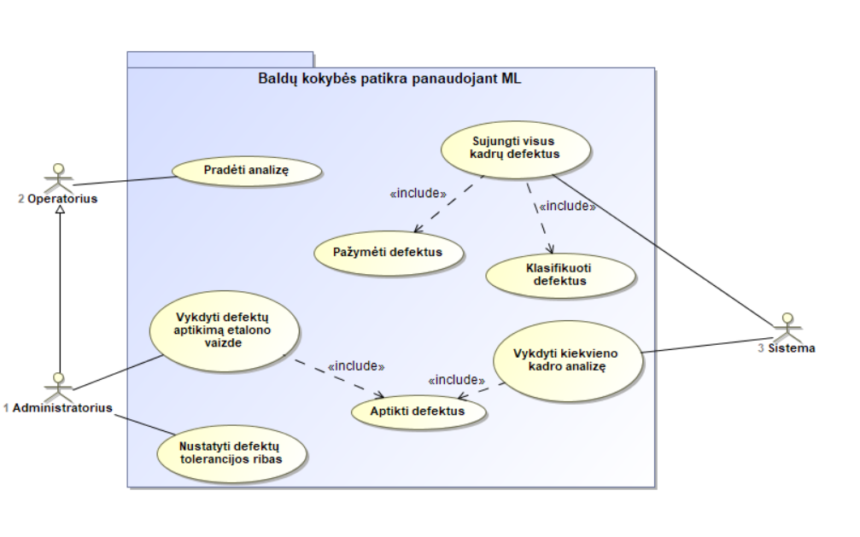
1 pav. Panaudojimo atvejų diagrama
1 lentelė PA aptikti defektus
1 PA Aptikti defektus
Aktorius | Sistema
Aprašas | Nustatomos defektai vaizde ir defektų tipas
Prieš sąlyga | Gauta bendro detalės vaizdo dalis (kadras)
Sužadinimo sąlyga | Vyksta gamyba bei pradėta analizė
Po sąlyga | Rasti defektai vaizdo dalyje

2 lentelė PA Klasifikuoti defektus
2 PA Klasifikuoti defektus
Aktorius | Sistema
Aprašas | Nustatomas defekto tipas
Prieš sąlyga | Aptiktas defektas
Sužadinimo sąlyga | Aptinkamas defektas
Po sąlyga | Nustatytas defekto tipas

3 lentelė PA Pažymėti defektus
3 PA Pažymėti defektus
Aktorius | Sistema
Aprašas | Pažymimas defektas nuotraukoje
Prieš sąlyga | Aptiktas defektas
Sužadinimo sąlyga | Reikia pažymėti defektą nuotraukoje
Po sąlyga | Nuotrauka su pažymėtais defektais parodoma vartotojui

4 lentelė PA Nustatyti defektų tolerancijos ribas
4 PA Nustatyti defektų tolerancijos ribas
Aktorius | Administratorius
Aprašas | Nustatomos defektų tolerancijos ribos bei minimalus defektų dydis
Prieš sąlyga | Naudotojas prisijungęs kaip administratorius
Sužadinimo sąlyga | Reikia pakeisti defektų tolerancijos ribas
Po sąlyga | Išsaugojamos pakeistos defektų tolerancijos ribos

5 lentelė PA Nustatyti defektų tolerancijos ribas
5 PA Pradėti analizę
Aktorius | Operatorius
Aprašas | Pradeda analizės, kurios metu patikrinama kiekvienos detalės kokybė
Prieš sąlyga | Naudotojas prisijungęs kaip operatorius
Sužadinimo sąlyga | Planuojama pradėti gamybą
Po sąlyga | Pradėta analizė

6 lentelė PA Vykdyti defektų aptikimą etalono vaizde
6 PA Vykdyti defektų aptikimą etalono vaizde
Aktorius | Administratorius
Aprašas | Vykdoma etaloninio vaizdo analizė, kurios metu randami defektai esantys vaizde
Prieš sąlyga | Yra nuskaitytas etaloninis vaizdas
Sužadinimo sąlyga | Norima rasti defektus
Po sąlyga | Rasti ir pažymėti etaloninio vaizdo defektai

7 lentelė PA Vykdyti kiekvieno kadro analizę
7 PA Vykdyti kiekvieno kadro analizę
Aktorius | Sistema
Aprašas | Defektų aptikimui naudojamos linijos nuskaitymo kameros, todėl gaunama daug tos pačios detalės kadrų, reikia vykdyti kiekvieno kadro analizę iškarto jį gavus, kadangi tik taip įmanoma vykdyti analizę realiu laiku
Prieš sąlyga | Pradėta analizė ir vyksta gamyba
Sužadinimo sąlyga | Gaunamas kadras
Po sąlyga | Kadras apdorojamas

8 lentelė PA Sujungti visus kadrų defektus
8 PA Sujungti visus kadrų defektus
Aktorius | Sistema
Aprašas | Gavus visus detalės kadrus reikia priimti bendrą sprendimą apie detalės kokybę bei pažymėti defektus
Prieš sąlyga | Gauti visi detalės kadrai
Sužadinimo sąlyga | Norima nustatyti galutinį detalės rezultatą
Po sąlyga | Rasti ir pažymėti visi detalės defektai

Sistemos statinis vaizdas

Apžvalga
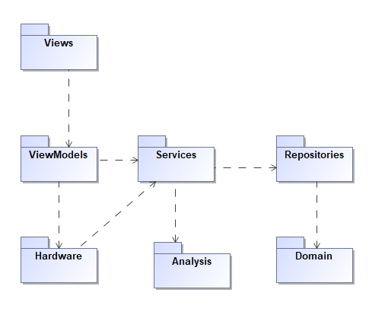
2 pav. Abstrakti sistemos paketų diagrama

Paketų detalizavimas

Paketas „Views“
Šį paketą sudaro sistemos puslapiai. Sistemos puslapiai yra keičiami „PageLoader“ pagalba.

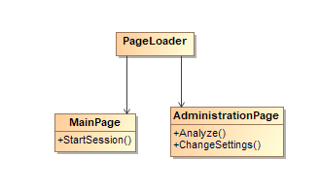
3 pav. „Views“ paketo klasių diagrama

Paketas „ViewModels“
Šis paketas yra atsakingas už „Views“ duomenų laikymą bei valdymą.

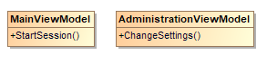
4 pav. „ViewModels“ paketo klasių diagrama

Paketas „Services“
Šiame pakete yra aprašyta visa pagrindinė logika, kuri yra susijusi su vaizdų apdorojimu bei defektų aptikimu.
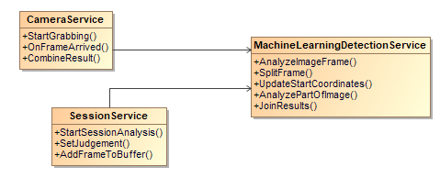
5 pav. „Services“ paketo klasių diagrama

Paketas „Repositories“
Šiame pakete pateikiamos saugyklos (angl. repository), kurios yra naudojamos sąsajai su duomenų baze.
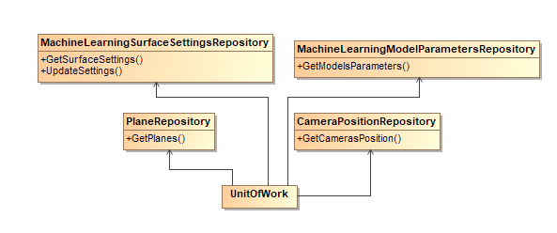
6 pav. „Repositories“ paketo klasių diagrama

Paketas „Domain“
Šiame pakete pateikiamos duomenų bazės klasės.
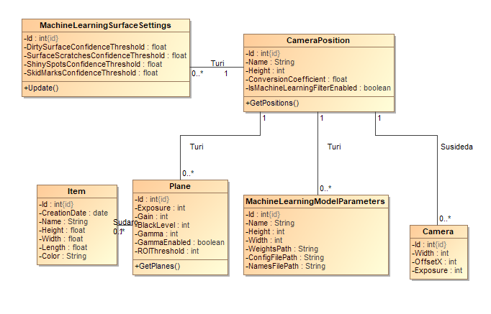
7 pav. „Domain“ paketo klasių diagrama

Paketas „Hardware“
Šis paketas susideda iš klasių, kurios naudojamos bendrauti su aparatūrine įranga.
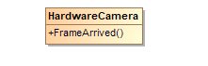
8 pav. „Hardware“ paketo klasių diagrama

Paketas “Analysis”
Šio paketo paskirtis yra duomenų saugojimas ir veiksmams susijusiems su analize.
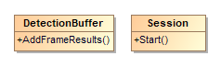
9 pav. „Analysis“ paketo klasių diagrama

.

Sistemos dinaminis vaizdas
Sekų diagramos pateikiamos visiems panaudojimo atvejams, kurie yra sudėtingi. Nuspręsta, kad panaudojimo atvejai “Pažymėti defektus“ bei „Klasifikuoti defektus“ nereikalauja didelio veiksmų sekos sudėtingumo, todėl jiems sekų diagramos nebuvo braižomos.
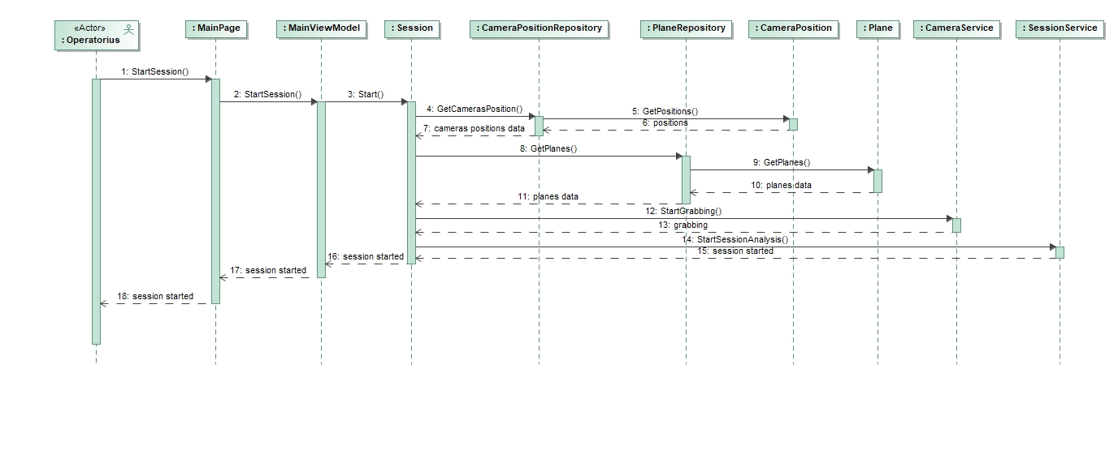
10 pav. PA „Pradėti analizę“ sekų diagrama

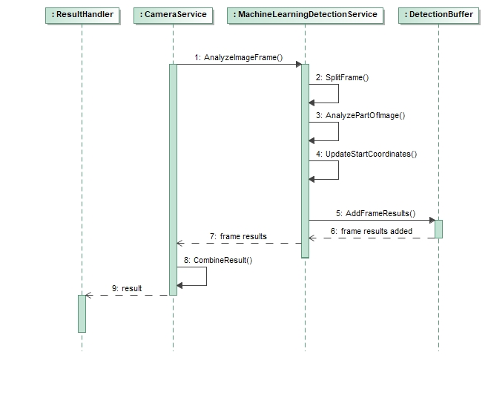
11 pav. PA „Aptikti defektus“ sekų diagrama
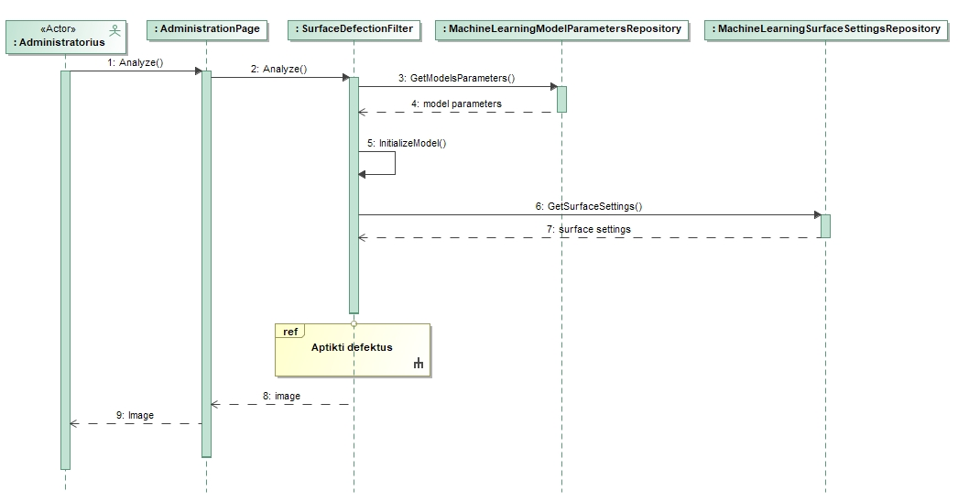
12 pav. PA „Vykdyti defektų aptikimą etalono vaizde“ sekų diagrama
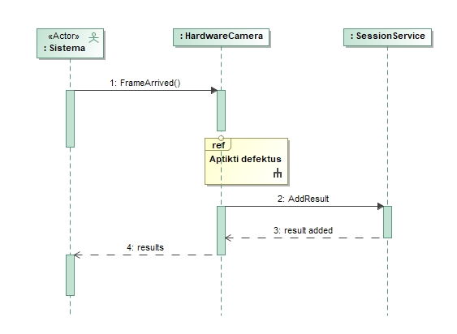
13 pav. PA „Vykdyti kiekvieno kadro analizę“ sekų diagrama
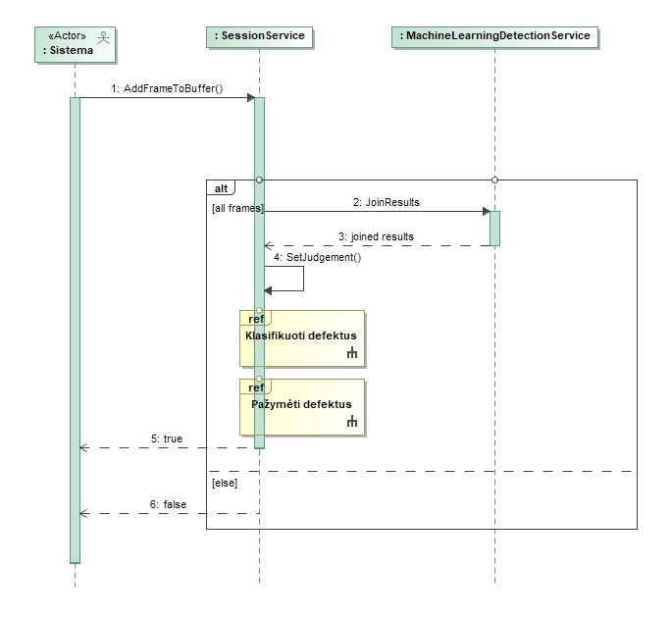
14 pav. PA „Sujungti visus kadrų defektus“ sekų diagrama

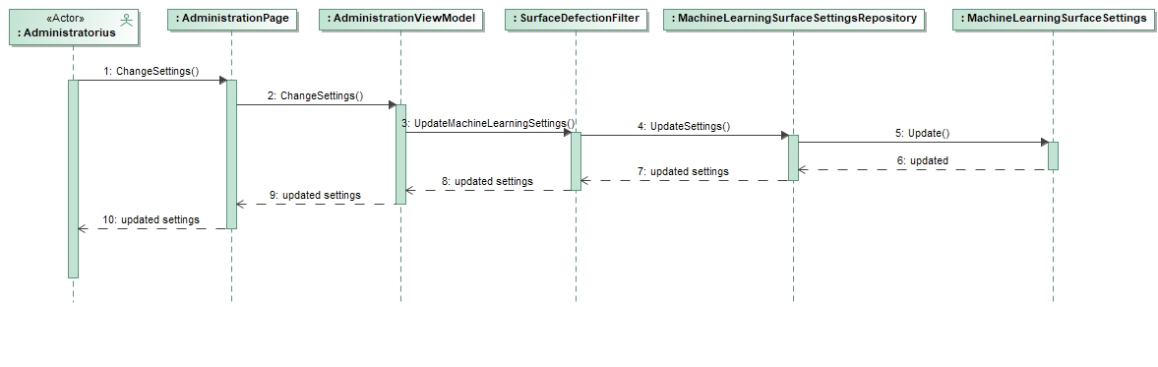
15 pav. PA „Nustatyti defektų tolerancijos ribas“ sekų diagrama
Žemiau pateikiamos defektų aptikimo etalono vaizde bei visų kadrų defektų sujungimo veiklos diagramos.
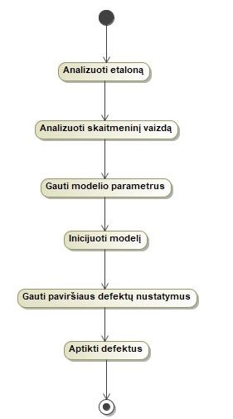
16 pav. Defektų aptikimo etalono vaizde veiksmų diagrama
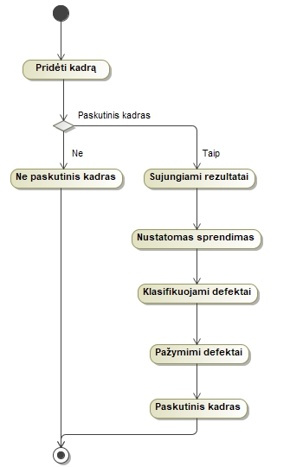
17 pav. Visų kadrų defektų sujungimo veiklos diagrama

Išdėstymo (deployment) vaizdas
Šiame skyriuje pateikiama sistemos diegimo diagrama. Diegimo diagramoje pavaizduoti įrenginiai bei artefaktai.
Sistema susideda iš šių įrenginių:
- Duomenų bazės serveris;
- Baldų detalių analizės serveris;
- Kamerų (kiekis gali kisti pagal poreikį). Gali būti naudojamos įvairios pramoninės kameros. Paviršiaus defektų aptikimui yra naudojamos aukštos skiriamosios gebos linijos nuskaitymo kameros, kurios .
- Programuojamo loginio valdiklio. Programuojami loginiai valdikliai naudojami industrinių procesų valdymui. Baldų sistemos atveju PLV yra naudojamas šviestuvų įtampos valdymui, konvejerio valdymui (greičio keitimui, paleidimui bei stabdymui).
Sistema susideda iš šių artefaktų:
- Kokybės patikros sistemos (sistema kuri naudoja defektų aptikimo posistemę). Baldų detalių kokybės patikros sistema yra įgyvendinta kaip darbalaukio aplikacija, panaudojant .NET karkasą bei C# programavimo kalbą.
- MS SQL duomenų bazės.
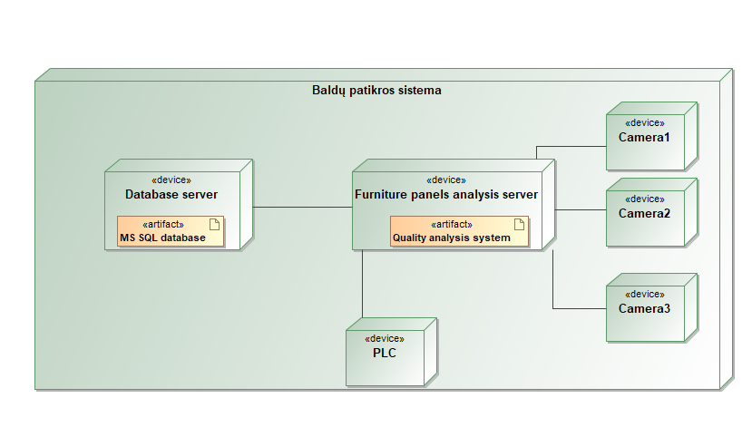
18 pav. Išdėstymo diagrama

Duomenų vaizdas
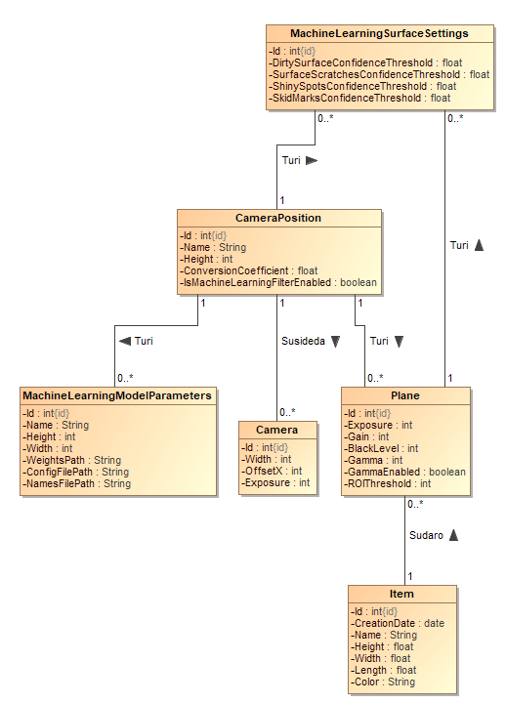
19 pav. Esybių – ryšių diagrama
Šioje diagramoje pateikiamos esybės, kurios yra naudojamos baldų detalių kokybės sistemos paviršiaus defektų aptikimo posistemėje.

Kokybė
Baldų sistemos architektūra leidžia vykdyti skaitmeninių baldų detalių vaizdų analizę realiu laiku, todėl sistema užtikrina baldų detalių kokybę bei padidina gamybos efektyvumą. Sistemos architektūra leidžia panaudoti skirtingas vaizdo kameras. Taip pat yra pilnai užtikrinamas vartotojo sąsają su PLV, todėl nėra naudojama atskira žmogaus – mašinos sąsaja (angl. Human-Machine interface), o visas industrinių procesų valdymas yra atliekamas sistemos pagalba.
Architektūrinis sprendimas analizuoti kiekvieną kadrą iškarto kai jis gaunamas leido efektyviai analizuoti net ir labai didelių gabaritų detalių paviršiaus defektus. Taip pat šis sprendimas leido sutaupyti lėšų aparatinės įrangos įsigijimui, kadangi analizė realiu laiku gali vykti naudojant ženkliai pigesnį vaizdo procesorių (GPU).
Naudojami talpyklos (angl. repository) šablonai leido puikiai atskirti verslo logikos bei duomenų prieigos sluoksnius, todėl sistema tapo lengviau prižiūrima. Veiksmams su duomenų baze buvo naudotas „Entity framework 6“ karkasas. Buvo pritaikymas „kodas pirmiausiai“ principas, todėl duomenų bazės migracijų pagalba galima nesudėtingai pridėti naujus duomenų bazės atributus ar redaguoti esamus.
Atskiras duomenų bazės serveris leido efektyviai išnaudoti baldų detalių patikros serverio resursus.
Galimybė pasirinkti mašininių modelių parametrus vartotojo sąsajoje leido ženkliai supaprastinti sistemos diegimą bei suteikė galimybę nesudėtingai panaudoti skirtingus mašininio mokymosi metodus baldų detalėms su skirtinga spalva bei įvairia tekstūra.

